

|  |  |  |  |  |
| --- | --- | --- | --- | --- |
| ***Estudante:*** | | | | |
| **Turma: 9º ANO B** | **Turno: Vespertino** | **Data de Aplicação:** | | **3º Bimestre** |
| ***Prof. Paulo Isaac..*** | | | ***Nota Final:*** | |
| ***INÍCIO: TÉRMINO:*** | | | | |
| ***PROVA MENSAL DE MATEMÁTICAS 1 e 2*** | | | | |
| ***INSTRUÇÕES GERAIS***  1. Confira atentamente a construção da prova. Qualquer falha de impressão ou falta de folhas deve ser comunicada ao professor no prazo máximo de **15 (quinze) minutos.**  2. Inicie a prova identificando todas as páginas com seu **nome e turma.**  3. Resolva as questões nos locais correspondentes usando caneta com tinta azul ou preta. Responda a lápis somente quando determinado.  4. Utilize somente o material autorizado. É proibido o uso de qualquer tipo de corretivo; de aparelho celular.  5. Esta prova é individual. Ao término do tempo, levante o braço e aguarde o fiscal recolher a prova.  6. A posse e/ou uso de meios ilícitos para a execução da prova é(são) considerado(s) falta disciplinar grave, acarretando a atribuição de **grau ZERO.**  7. As questões indicadas com **\***são questões de desafio e correspondem a um ponto adicional.  8. Esta prova vale de **0 a 10 (dez)**  **9. Em provas de exatas é obrigatório apresentação do cálculo, para validação da questão. Caso não conste será anulada.** | | | | |

01. Calcule a área de um triângulo cujos lados medem 10 cm, 8 cm e 6 cm. (até 0,6)

02. Aline é uma mãe muito zelosa e recorreu à bula para verificar a dosagem de um remédio prescrito à Daniela, sua filha de 6 anos. Na bula, recomendava-se a seguinte dosagem: 5 gotas para cada 2 kg de massa corporal a cada 8 horas. Se Aline ministrou corretamente 30 gotas do remédio a sua filha a cada 8 horas, então a massa corporal de Daniela é de: (até 0,5)

a) 12 kg

b) 16 kg

c) 24 kg

d) 36 kg

e) 75 kg

03. Vinte operários, trabalhando 8 horas por dia, levam 18 dias para construir um muro de 300 m. Quanto tempo levará uma equipe de 16 operários, trabalhando 9 horas por dia, para construir um muro de 225 metros? (até 0,5)

a) 12 dias

b) 15 dias

c) 18 dias

d) 21 dias

e) 30 dias

04. Um celular é recarregado com 3% de bateria a cada 4 minutos. Quanto tempo terá levado para que o mesmo aparelho tenha sido recarregado com 93%? (até 0,5)

a) 2 horas e 0,06 minuto logo, apenas 2h.

b) 2 horas e 0,6 minuto

c) 2 horas e 6 minutos

d) 2 horas e 40 minutos

e) 2 horas e 4 minutos

05. Três escavadeiras transportam 200 m³ de areia. Para transportar 1600 m³ de areia, quantas escavadeiras iguais a essas seriam necessárias? (até 0,5)

a) 12 escavadeiras

b) 16 escavadeiras

c) 18 escavadeiras

d) 24 escavadeiras

e) 36 escavadeiras

06. Determine a área dos triângulos das imagens: (até 1,2)

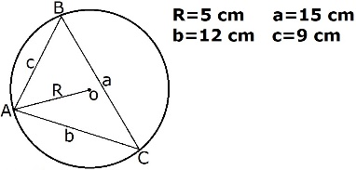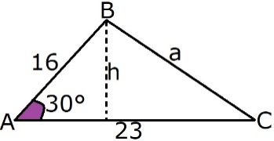a) b)

07. Assinale a alternativa com os diagramas que representam uma função: (0,5)

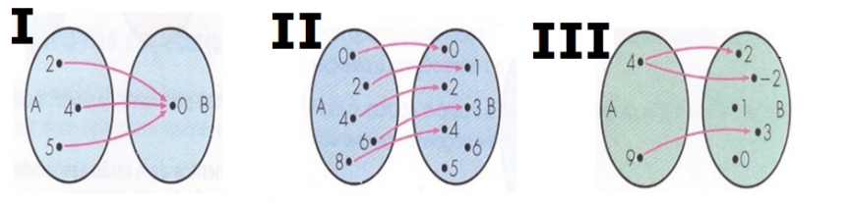a) Apenas o diagrama I;

b) Apenas o diagrama III;

c) Os diagramas II e III;

d) Os diagramas I e II;

e) Apenas o diagrama II.

08. Sendo A={1, 2, 3, 4} e B={1, 3, 5, 6, 7, 9}, determine o conjunto imagem da função $f:A→B$, definida por . (até 0,9)

09. Dada a função $f:R→R$, definida por $f\left(x\right)=5x+2$, calcule: (até 1,6)

a) b)

c) d)

10. A função que determina o valor a ser pago por uma corrida de taxi é $f\left(x\right)=5,40+2,90x$, sendo x a distância percorrida em km. Qual o valor a ser pago por uma corrida de 12 km? (até 0,5)

a) R$ 40,00

b) R$ 40,90

c) R$ 43,85

d) R$ 40,20

e) R$ 49,40

11. Em um triângulo isósceles, um dos seus lados mede 14 cm e a altura relativa a esse lado mede 7 cm. Calcule a área desse triângulo. (até 0,7)

12. Um comboio de levitação magnética ou Maglev (em inglês: Magnetic levitation transport) é um veículo semelhante a um trem que transita numa linha elevada sobre o chão e é propulsionado pelas forças atrativas e repulsivas do magnetismo através do uso de supercondutores, deslocando-se a uma velocidade média de 400 km/h, faz determinado percurso em 3 horas. em quanto tempo o trem faria o mesmo percurso, se a velocidade fosse de 480 km/h? (até 0,5)

a) 2 horas

b) 2 horas e 15 minutos

c) 2 horas e 30 minutos

d) 2 horas e 50 minutos

e) 3 horas

13. Uma escritora digita 48 páginas de um livro em 3 horas. Em quanto dias ela conseguirá digitar um livro de 768 páginas? (até 0,5)

a) 48 dias

b) 24 dias

c) 12 dias

d) 6 dias

e) 2 dias

14. Identifique a relação de A = {1, 2, 3} e B = {5, 6, 7} que é função: (0,5)

a) R­1= {(1,5), (2,6), (3,5)}

b) R­­­2= {(1,5), (1,7), (3,6)}

c) R3= {(1,7), (2,6), (2,7), (3,5)}

d) R4= {(1,5), (3,5), (3,5)}

e) R5= {(2,7), (3,5), (2,6)}

15. Assinale o gráfico que representa a função f(x) = 2x+1 (0,5)

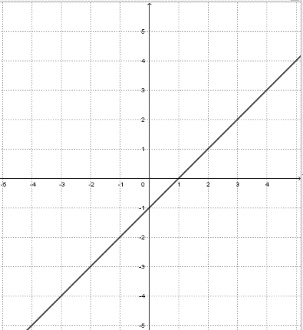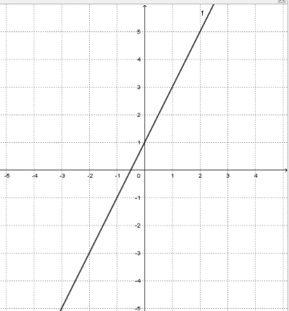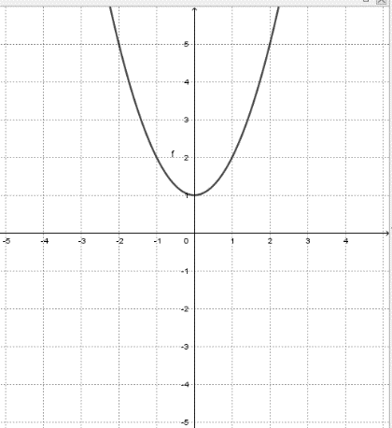a) b) c)

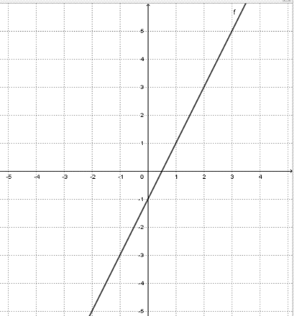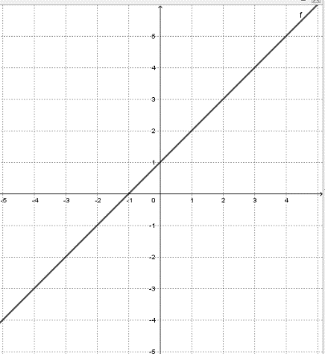d) e)

Boa prova

Meus anjinhos!!! 😊